桃園市桃園區建德國民小學108學年度【校訂課程─多元智能】課程計畫
- 依據
- 教育部十二年國民基本教育課程綱要
- 國民教育階段特殊教育課程綱要總綱
- 本校課程發展委員會決議辦理

- 基本理念
一、課程設計緣起

二、課程理念

- 課程目標
  - 課程目標欲培養之核心素養
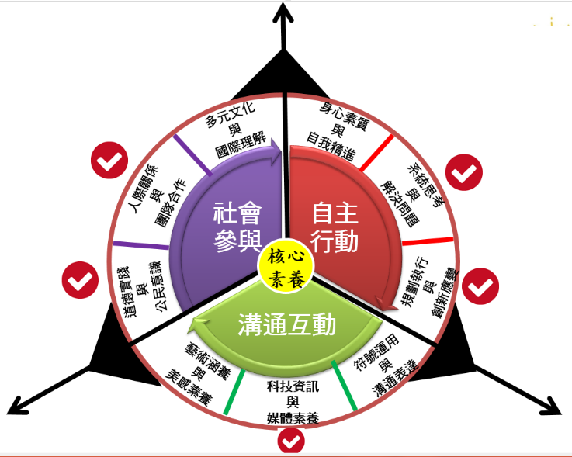
- A自主行動
A1.身心素質與自我精進
A2.系統思考與解決問題
A3.規劃執行與創新應用
- B溝通互動
B1.符號運用語溝通表達
B2.科技資訊與媒體素養
B3.藝術涵養與美感素養
- C社會參與
C1.道德實踐與公民意識
C2.人際關係與團隊合作
C3.多元文化與國際理解

  - 培養本校校訂課程蘊含之學習力

  - 課程架構圖

- 實施原則
教學方法…………

學生的發表與展演
- 現況分析
- 實施對象：一至六年級
- 學習節數：每班每週一節，每節40分鐘。
- 教材來源：學年共編。
- 師資來源：低中高年級均由班級導師擔任此課程。

- 教學資源
學校資源、社區資源(若有則寫出，沒有請刪除)

- 各年級教學進度表
(未實施這門課程的年級教學進度表請刪除)
課程名稱 |  | 課程類別 |  | □統整性主題/專題/議題探討課程  □社團活動與技藝課程  □特殊需求領域課程  ■其他類課程
課程說明
授課對象 | 【 一 】年級
核心素養 |  | 學習重點 | 學習表現
核心素養 |  | 學習重點 | 學習內容
融入議題
學習目標
學習評量
第一學期 (可以併週撰寫)
週次 | 單元主題 | 學習內容 |  |  | 評量方式
第1週
第2週
第3週
第4週 | 運動會(家庭教育) | 學年團體表演及活動的規劃與推行。
第5週 | 運動會(家庭教育)
第6週 | 性平宣導 | 性別平等巡迴宣導劇－歡樂魔法劇團”小紅帽”
第7週 | 性平宣導
第8週 | 運動會(家庭教育) | 學年團體表演及活動的規劃與推行。
第9週
第10週
第11週
第12週
第13週
第14週
第15週 | 性平宣導 | 繪本教學
第16週 | 性平宣導
第17週 | 性平宣導
第18週 | 性平宣導
第19週
第20週
第21週
第22週
第二學期 (可以併週撰寫)
第1週
第2週
第3週
第4週
第5週 | 親職教育活動(家庭教育) | 親職教育日(園遊會活動各班擺攤規畫與推行)
第6週 | 親職教育活動(家庭教育)
第7週 | 親職教育活動(家庭教育)
第8週
第9週
第10週
第11週
第12週 | 性平宣導 | 繪本教學
第13週 | 性平宣導
第14週 | 性平宣導
第15週 | 性平宣導
第16週 | 性平宣導
第17週 | 性平宣導
第18週
第19週
第20週
第21週

